ВЕРХОВНЫЙ СУД РОССИЙСКОЙ ФЕДЕРАЦИИ

Председатель Верховного Суда Российской Федерации

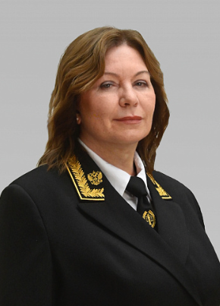

Подносова Ирина Леонидовна
Председатель Верховного Суда Российской Федерации
Сопредседатель Научно-консультативного Совета
Член Президиума Верховного Суда Российской Федерации
Высший квалификационный класс судьи
Родилась 29 октября 1953 года в г. Пскове.
С 1970 года по 1975 год - студентка юридического факультета Ленинградского государственного университета имени А.А. Жданова.
С 1975 года по 1978 год - консультант Отдела юстиции Леноблисполкома г.Ленинграда.
С 1978 года - юрист Вольского завода строительных изделий Саратовской области.
С 1979 года - юрисконсульт, старший юрисконсульт, начальник юридического отдела Вольского городского торга Саратовской области.
С 1990 года - судья Лужского городского суда Ленинградской области.
С 2003 года - председатель Лужского городского суда Ленинградской области.
С 2013 года - заместитель председателя Ленинградского областного суда.
С 2017 года - председатель Ленинградского областного суда.
С 2018 года – председатель Второго апелляционного суда общей юрисдикции.
Постановлением Совета Федерации Федерального Собрания Российской Федерации от 24 июля 2020г. № 312-СФ назначена заместителем Председателя Верховного Суда Российской Федерации - председателем Судебной коллегии по экономическим спорам.
Постановлением Совета Федерации Федерального Собрания Российской Федерации от 17 апреля 2024г. № 97-СФ назначена Председателем Верховного Суда Российской Федерации.

Заместители Председателя Верховного Суда Российской Федерации

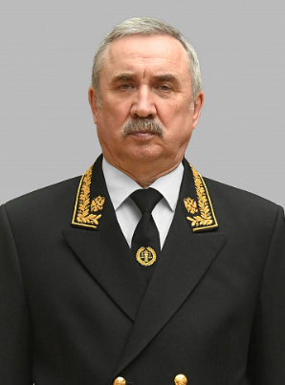

Серков Петр Павлович
Первый заместитель Председателя Верховного Суда Российской Федерации
Член Президиума Верховного Суда Российской Федерации
Член научно-консультативного совета
Доктор юридических наук, профессор
Заслуженный юрист Российской Федерации
Высший квалификационный класс судьи
Родился 7 июля 1955 года в селе Полдамасово Ульяновского района Ульяновской области.
С 1973 года – учащийся ГПТУ-2 г. Ульяновска.
С 1973 года – рабочий Ульяновского троллейбусного депо.
С 1976 года – рабочий Радиолампового завода г. Ульяновска.
С 1976 года по 1981 год – обучался во Всесоюзном юридическом заочном институте г. Москвы.
С 1981 года – народный судья Железнодорожного районного суда г. Ульяновска.
С 1984 года – член Ульяновского областного суда.
С 1989 года – инструктор государственно-правового отдела Ульяновского обкома КПСС.
С 1990 года – заместитель начальника отдела юстиции Ульяновского облисполкома.
С 1991 года – член Ульяновского областного суда.
С 1994 года – председатель коллегии по гражданским делам Ульяновского областного суда.
С 1995 года - председатель Ульяновского областного суда.
С 2003 года – заместитель Председателя Верховного Суда Российской Федерации.
С 2009 года – первый заместитель Председателя Верховного Суда Российской Федерации.
Автор монографий «Административная ответственность в российском праве: современное осмысление и новые подходы» (Норма. 2015), «Конституционная ответственность в Российской Федерации: современная теория и практика» (Норма. 2014), «Правоотношение (Теория и практика современного правового регулирования)» (Норма. 2018), «Правоотношение (Нравственность современного правового регулирования)» (Норма, 2020), «Правоотношение (Теория и практика современной правовой политики) (Норма. 2023) и других работ.
В соответствии с Постановлением Совета Федерации Федерального Собрания Российской Федерации от 11 декабря 2019 года № 554-СФ назначен на должность первого заместителя Председателя Верховного Суда Российской Федерации.

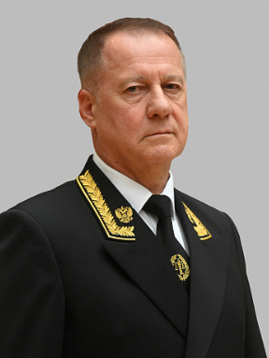

Глазов Юрий Владимирович
Заместитель Председателя Верховного Суда Российской Федерации – председатель Судебной коллегии по гражданским делам Верховного Суда Российской Федерации
Сопредседатель Научно-консультативного Совета
Член Президиума Верховного Суда Российской Федерации
Кандидат юридических наук
Заслуженный юрист Российской Федерации
Высший квалификационный класс судьи
Родился 30 марта 1962 года в г. Курске.
С 1981 года - служба в Вооруженных Силах.
С 1983 года - студент Саратовского ордена «Знак Почета» юридического института им. Д.И. Курского.
С 1987 года - служба в органах внутренних дел Управления внутренних дел Курского облисполкома следователем.
С 1990 год - народный судья Ленинского районного народного суда г. Курска.
С 1996 года - заместитель председателя Ленинского районного суда г. Курска.
С 2003 года - судья Курского областного суда.
С 2007 года - первый заместитель председателя Арбитражного суда Белгородской области.
С 2008 года - председатель Арбитражного суда Белгородской области.
С 2013 года - председатель Арбитражного суда Поволжского округа.
В соответствии с Постановлением Совета Федерации Федерального Собрания Российской Федерации от 23 сентября 2020 года № 392-СФ назначен на должность заместителя Председателя Верховного Суда Российской Федерации - председателем Судебной коллегии по гражданским делам.

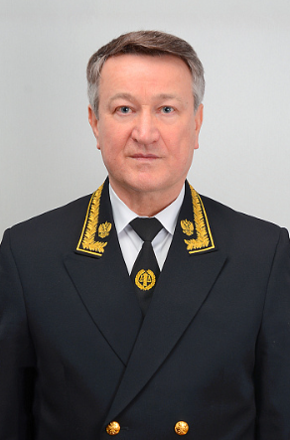

Давыдов Владимир Александрович
Заместитель Председателя Верховного Суда Российской Федерации – председатель Судебной коллегии по уголовным делам Верховного Суда Российской Федерации
Член Президиума Верховного Суда Российской Федерации
Сопредседатель Научно-консультативного Совета
Доктор юридических наук
Заслуженный юрист Российской Федерации
Высший квалификационный класс судьи
Родился в 1957 году в городе Андижане Уз. ССР (ныне Республика Узбекистан).
В 1986 году закончил Харьковский юридический институт им. Ф.Э. Дзержинского.
С 1986 года по 1987 год работал стажером следователя, следователем Сафоновской межрайонной прокуратуры Смоленской области.
С 1987 года по 1991 год - судья Сафоновского городского суда Смоленской области.
С 1992 года по 1999 год - судья Смоленского областного суда.
С 1999 года - судья Верховного Суда Российской Федерации.
С 2005 года - председатель судебного состава докладчиков Президиума Верховного Суда Российской Федерации.
Постановлением Совета Федерации Федерального Собрания Российской Федерации от 12 ноября 2008 года утвержден членом Президиума Верховного Суда Российской Федерации.
Постановлением Совета Федерации Федерального Собрания Российской Федерации от 18 июня 2014 года назначен заместителем Председателя Верховного Суда Российской Федерации - председателем Судебной коллегии по уголовным делам с 6 августа 2014 года.
Автор монографии «Возобновление уголовного судопроизводства ввиду новых или вновь открывшихся обстоятельств: теория и практика исправления судебных ошибок» (М. Юрайт. 2011), научно-практического пособия «Пересмотр в порядке надзора судебных решений по уголовным делам» (М. Волтере Клувер. 2006) и более 60 других работ по вопросам уголовного права и уголовного судопроизводства.
Постановлением Совета Федерации Федерального Собрания Российской Федерации от 25 марта 2020 года № 100-СФ назначен заместителем Председателя Верховного Суда Российской Федерации - председателем Судебной коллегии по уголовным делам.

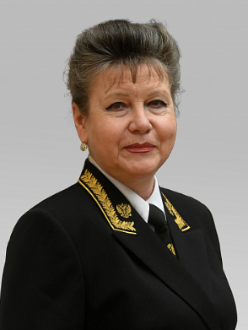

Петрова Татьяна Анатольевна
Заместитель Председателя Верховного Суда Российской Федерации – председатель Судебной коллегии по административным делам Верховного Суда Российской Федерации
Член Президиума Верховного Суда Российской Федерации
Сопредседатель Научно-консультативного Совета
Высший квалификационный класс судьи
Родилась 27 июля 1961 г. в городе Сычевке Смоленской области.
С 1976 по 1982 год обучалась в Смоленском музыкальном училище.
С 1978 по 1988 год работала преподавателем по классу фортепиано в детской музыкальной школе.
С 1988 по 1994 год обучалась в Московской государственной юридической академии.
С 1993 по 1994 год работала юрисконсультом в коммерческой организации.
В октябре 1994 года назначена судьей Ивантеевского городского суда Московской области.
В марте 2003 года назначена судьей Московского областного суда.
С сентября 2011 года – судья Верховного Суда Российской Федерации.
Постановлением Совета Федерации Федерального Собрания Российской Федерации от 18 июня 2014 г. № 228-СФ назначена на должность заместителя Председателя Верховного Суда Российской Федерации – председателя Судебной коллегии по административным делам Верховного Суда Российской Федерации с 6 августа 2014 г.
Постановлением Совета Федерации Федерального Собрания Российской Федерации от 25 марта 2020 г. № 99-СФ назначена на должность заместителя Председателя Верховного Суда Российской Федерации – председателя Судебной коллегии по административным делам Верховного Суда Российской Федерации.

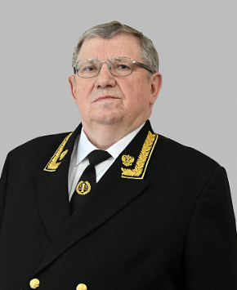

Хомчик Владимир Владимирович
Заместитель Председателя Верховного Суда Российской Федерации – председатель Судебной коллегии по делам военнослужащих Верховного Суда Российской Федерации
Член Президиума Верховного Суда Российской Федерации
Член научно-консультативного совета
Кандидат юридических наук
Заслуженный юрист Российской Федерации
Высший квалификационный класс судьи
Родился 8 сентября 1953 года в деревне Ветеневка Слонимского района Гродненской области Белоруссии.
C 1968 года - учащийся педагогического училища.
С 1972 года - работал учителем в школе.
С 1973 года - проходил срочную военную службу.
С 1974 года - курсант военно-юридического факультета Военного института Министерства обороны СССР.
С 1978 года - член военного трибунала Минского гарнизона.
С 1983 года - член военного трибунала Средне-Азиатского военного округа.
С 1985 года - инспектор, помощник председателя, начальник отдела обобщения судебной практики Военной коллегии Верховного Суда СССР, а затем Верховного Суда Российской Федерации.
С 1996 года - судья Верховного Суда Российской Федерации.
С 2005 года - заместитель председателя Военной коллегии Верховного Суда Российской Федерации.
Постановлением Совета Федерации Федерального Собрания Российской Федерации от 17 июня 2009 года № 200-СФ назначен на должность заместителя Председателя Верховного Суда Российской Федерации - председателя Военной коллегии Верховного Суда Российской Федерации.
Постановлением Совета Федерации Федерального Собрания Российской Федерации от 18 июня 2014 года № 232-СФ назначен на должность заместителя Председателя Верховного Суда Российской Федерации – председателя Судебной коллегии по делам военнослужащих Верховного Суда Российской Федерации.
Постановлением Совета Федерации Федерального Собрания Российской Федерации от 25 марта 2020 года № 105-СФ назначен на должность заместителя Председателя Верховного Суда Российской Федерации – председателя Судебной коллегии по делам военнослужащих Верховного Суда Российской Федерации.

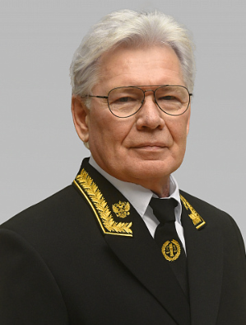

Рудаков Сергей Валентинович
Заместитель Председателя Верховного Суда Российской Федерации – председатель Дисциплинарной коллегии
Член научно-консультативного совета
Член Президиума Верховного Суда Российской Федерации
Заслуженный юрист Российской Федерации
Высший квалификационный класс судьи
Родился 23 апреля 1958 года в г. Первоуральск Свердловской области.
С 1975 года – рабочий Свердловского приборо-строительного завода.
С 1976 года – служба в Вооруженных Силах.
С 1978 года – рабочий Свердловского приборо-строительного завода.
С 1979 года – студент Свердловского юридического института.
С 08.1983 года – стажер народного судьи Ленинского районного суда г. Свердловск.
С 10.1983 года – народный судья Березовского городского народного суда отдела юстиции Свердловского облисполкома.
С 1987 года – судья Свердловского областного суда.
С 1994 года – судья Верховного Суда Российской Федерации.
С 2014 года - заместитель Председателя Верховного Суда Российской Федерации – председатель Дисциплинарной коллегии Верховного Суда Российской Федерации.
В соответствии с Постановлением Совета Федерации Федерального Собрания Российской Федерации от 11 декабря 2019 года №555-СФ назначен на должность заместителя Председателя Верховного Суда Российской Федерации – председателя Дисциплинарной коллегии Верховного Суда Российской Федерации.

Секретарь Пленума Верховного Суда Российской Федерации

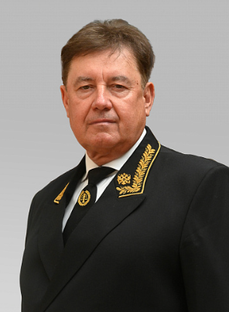

Момотов Виктор Викторович
Судья
Член Президиума Верховного Суда Российской Федерации
Секретарь Пленума Верховного Суда Российской Федерации
Ученый секретарь Научно-консультативного совета
Доктор юридических наук, профессор
Высший квалификационный класс судьи
Родился 30 мая 1961 года в поселке Гирей Кавказского района Краснодарского края.
После окончания школы в 1976 году поступил в Краснодарский техникум электронного приборостроения, который закончил в 1980 году.
С 1980 по 1983 год служил в Военно-Морском флоте на большом противолодочном корабле «Азов» в г. Севастополь.
После окончания службы с 1983 года по 1988 год - студент юридического факультета Кубанского государственного университета (КубГУ).
По окончании с отличием юридического факультета КубГУ стал работать на кафедре теории истории государства и права юридического факультета сначала в должности преподавателя, затем доцента и профессора.
С 1997 года возглавлял кафедру теории и истории государства и права.
Автор более 170 работ по проблемам теории государства и права, гражданского права, семейного права, уголовного права.
С 2007 года был избран деканом юридического факультета КубГУ.
В 2010 году Постановлением Совета Федерации Федерального Собрания Российской Федерации от 14 апреля 2010 г. №112-СФ был назначен на должность судьи Верховного Суда Российской Федерации.
Работает в составе Судебной коллегии по гражданским делам Верховного Суда Российской Федерации.
27 июня 2013 года Пленумом Верховного Суда Российской Федерации избран на должность секретаря Пленума Верховного Суда Российской Федерации.
В 2014 году Постановлением Совета Федерации Федерального Собрания Российской Федерации от 9 июля 2014 г. № 384-СФ был назначен на должность судьи Верховного Суда Российской Федерации.
13 февраля 2019 года Постановлением Совета Федерации Федерального Собрания Российской Федерации № 20-СФ был утвержден членом Президиума Верховного Суда Российской Федерации.

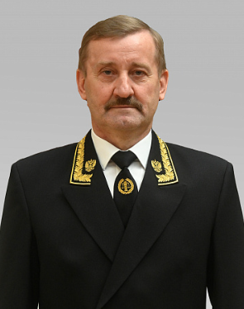

Тимошин Николай Викторович
Судья
Член Президиума Верховного Суда Российской Федерации
Председатель судебного состава
Заслуженный юрист Российской Федерации
Высший квалификационный класс судьи
Родился 14 августа 1959 года в с. Жидкое Знаменского района Орловской области.
В 1987 г. окончил юридический факультет Воронежского государственного университета по специальности правоведение.
С 1987 г. - судья Знаменского районного суда Орловской области.
С 1989 г. - судья Орловского областного суда.
С 2001 г. - член президиума Орловского областного суда.
С 1994 по 2004 г.г. - председатель квалификационной коллегии судей Орловской области.
С 2004 г. - судья Верховного Суда Российской Федерации.
С 1 октября 2007 г. председатель судебного состава первой инстанции Судебной коллегии по уголовным делам Верховного Суда Российской Федерации.
С 7 августа 2014 г. председатель 1 судебного состава Судебной коллегии по уголовным делам Верховного Суда Российской Федерации.
С 25 декабря 2014 г. член Президиума Верховного Суда Российской Федерации.

Апелляционная коллегия Верховного Суда Российской Федерации
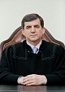

Зайцев Владимир Юрьевич
Председатель Апелляционной коллегии Верховного Суда Российской Федерации
Судья
Заслуженный юрист Российской Федерации
Высший квалификационный класс судьи
Постановление Совета Федерации Федерального Собрания Российской Федерации от 14 декабря 2022 г. № 589-СФ


Зинченко Игорь Николаевич
Заместитель председателя Апелляционной коллегии Верховного Суда Российской Федерации
Высший квалификационный класс судьи
Постановление Совета Федерации Федерального Собрания Российской Федерации от 19 июля 2023 г. № 374-СФ
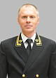

Крупнов Игорь Владимирович
Судья
Кандидат юридических наук
Высший квалификационный класс судьи
Постановление Совета Федерации Федерального Собрания Российской Федерации от 18 июня 2014 г. № 236-СФ
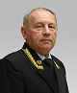

Александров Валентин Николаевич
Судья
Высший квалификационный класс судьи
Постановление Совета Федерации Федерального Собрания Российской Федерации от 9 июля 2014 г. № 385-СФ

Вавилычева Татьяна Юрьевна
Судья
Кандидат юридических наук
Высший квалификационный класс судьи
Постановление Совета Федерации Федерального Собрания РФ от 9 июля 2014 г. № 384-СФ

Горчакова Елена Викторовна
Судья
Высший квалификационный класс судьи
Постановление Совета Федерации Федерального Собрания Российской Федерации от 9 июля 2014 г. № 385-СФ

Ксенофонтова Надежда Александровна
Судья
Заслуженный юрист Российской Федерации
Высший квалификационный класс судьи
Постановление Совета Федерации Федерального Собрания Российской Федерации от 25 июня 2014 г. № 263-СФ

Рудаков Евгений Витальевич
Судья
Первый квалификационный класс судьи
Постановление Совета Федерации Федерального Собрания Российской Федерации от 23 октября 2019 г. № 449-СФ

Рыженков Андрей Михайлович
Судья
Высший квалификационный класс судьи
Постановление Совета Федерации Федерального Собрания Российской Федерации от 9 декабря 2015 г. № 485-СФ

Сабуров Дмитрий Энгельсович
Судья
Высший квалификационный класс судьи
Постановление Совета Федерации Федерального Собрания Российской Федерации от 18 июня 2014 г. № 235-СФ

Тютин Денис Владимирович
Судья
Кандидат юридических наук
Высший квалификационный класс судьи
Постановление Совета Федерации Федерального Собрания Российской Федерации от 20 апреля 2016 г. № 141-СФ

Шамов Алексей Викторович
Судья
Высший квалификационный класс судьи
Постановление Совета Федерации Федерального Собрания Российской Федерации от 18 июня 2014 г. № 235-СФ

Судебная коллегия по административным делам Верховного Суда Российской Федерации

Судебный состав первой инстанции
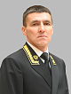

Нефедов Олег Николаевич
Председатель судебного состава
Судья
Высший квалификационный класс судьи
Постановление Совета Федерации Федерального Собрания Российской Федерации от 25 октября 2017 г. № 376-СФ

Кириллов Вячеслав Сергеевич
Судья
Высший квалификационный класс судьи
Постановление Совета Федерации Федерального Собрания Российской Федерации от 9 июля 2014 г. № 384-СФ

2 судебный состав
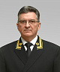

Хаменков Владимир Борисович
Судья
Председатель судебного состава
Заслуженный юрист Российской Федерации
Высший квалификационный класс судьи
Постановление Совета Федерации Федерального Собрания Российской Федерации от 9 июля 2014 г. № 385-СФ

Горчакова Елена Викторовна
Судья
Высший квалификационный класс судьи
Постановление Совета Федерации Федерального Собрания Российской Федерации от 9 июля 2014 г. № 385-СФ

3 судебный состав

Александров Валентин Николаевич
Судья
Председатель судебного состава
Высший квалификационный класс судьи
Постановление Совета Федерации Федерального Собрания Российской Федерации от 9 июля 2014 г. № 385-СФ

Абакумова Ирина Даниловна
Судья
Высший квалификационный класс судьи
Постановление Совета Федерации Федерального Собрания Российской Федерации от 9 июля 2014 г. № 385-СФ

Калинина Людмила Александровна
Судья
Кандидат юридических наук, доцент
Высший квалификационный класс судьи
Постановление Совета Федерации Федерального Собрания Российской Федерации от 9 июля 2014 г. № 385-СФ

Николаева Ольга Владимировна
Судья
Высший квалификационный класс судьи
Постановление Совета Федерации Федерального Собрания Российской Федерации от 8 июля 2015 г. № 282-СФ

4 судебный состав
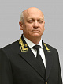

Кузьмичев Сергей Иванович
Председатель судебного состава
Судья
Первый квалификационный класс судьи
Постановление Совета Федерации Федерального Собрания Российской Федерации от 25 января 2023 г. № 1-СФ

Судебный состав по гражданским делам
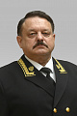

Асташов Сергей Васильевич
Судья
Председатель судебного состава
Кандидат юридических наук
Заслуженный юрист Российской Федерации
Высший квалификационный класс судьи
Постановление Совета Федерации Федерального Собрания Российской Федерации от 9 июля 2014 г. № 384-СФ

Горшков Вячеслав Валерьевич
Судья
Заслуженный юрист Российской Федерации
Высший квалификационный класс судьи
Постановление Совета Федерации Федерального Собрания Российской Федерации от 9 июля 2014 г. № 384-СФ

Киселев Александр Петрович
Судья
Высший квалификационный класс судьи
Постановление Совета Федерации Федерального Собрания Российской Федерации от 9 июля 2014 г. № 384-СФ

Кротов Михаил Валентинович
Судья
Кандидат юридических наук, доцент
Заслуженный юрист Российской Федерации
Лауреат премии Президента РФ (2001) и премии Правительства РФ (2007) в области образования
Действительный государственный советник РФ 1 класса
Первый квалификационный класс судьи
Постановление Совета Федерации Федерального Собрания Российской Федерации от 24 июля 2020 г. № 313-СФ

Марьин Андрей Николаевич
Судья
Высший квалификационный класс
Постановление Совета Федерации Федерального Собрания Российской Федерации от 18 января 2017 г. № 2-СФ
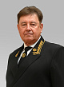

Момотов Виктор Викторович
Судья
Доктор юридических наук, профессор
Высший квалификационный класс судьи
Постановление Совета Федерации Федерального Собрания Российской Федерации от 9 июля 2014 г. № 384-СФ Утвержден членом Президиума Верховного Суда Российской Федерации Постановлением Совета Федерации Федерального Собрания Российской Федерации от 13 февраля 2019 г. № 20-СФ

Судебный состав по трудовым и социальным делам
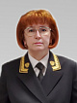

Пчелинцева Людмила Михайловна
Судья
Председатель судебного состава
Доктор юридических наук, профессор
Заслуженный юрист Российской Федерации
Высший квалификационный класс судьи
Постановление Совета Федерации Федерального Собрания Российской Федерации от 9 июля 2014 г. № 384-СФ

Вавилычева Татьяна Юрьевна
Судья
Кандидат юридических наук
Высший квалификационный класс судьи
Постановление Совета Федерации Федерального Собрания РФ от 9 июля 2014 г. № 384-СФ

Жубрин Михаил Александрович
Судья
Высший квалификационный класс судьи
Постановление Совета Федерации Федерального Собрания Российской Федерации от 9 декабря 2015 г. № 484-СФ

Фролкина Светлана Викторовна
Судья
Высший квалификационный класс судьи
Постановление Совета Федерации Федерального Собрания Российской Федерации от 9 июля 2014 г. № 384-СФ

Судебный состав по семейным делам и делам о защите прав детей


Москаленко Юрий Павлович
Судья
Председатель судебного состава
Первый квалификационный класс судьи
Постановление Совета Федерации Федерального Собрания Российской Федерации от 26 июня 2019 г. № 207-СФ

Горохов Борис Александрович
Судья
Кандидат юридических наук,
Заслуженный юрист Российской Федерации
Высший квалификационный класс судьи
Постановление Совета Федерации Федерального Собрания Российской Федерации от 9 июля 2014 г. № 384-СФ

Назаренко Татьяна Николаевна
Судья
Кандидат юридических наук, доцент
Высший квалификационный класс судьи
Постановление Совета Федерации Федерального Собрания Российской Федерации от 9 июля 2014 г. № 384-СФ

Рыженков Андрей Михайлович
Судья
Высший квалификационный класс судьи
Постановление Совета Федерации Федерального Собрания Российской Федерации от 9 декабря 2015 г. № 485-СФ

Юрьев Игорь Михайлович
Судья
Высший квалификационный класс судьи
Постановление Совета Федерации Федерального Собрания Российской Федерации от 3 июня 2015 г. № 191-СФ

Судебная коллегия по уголовным делам Верховного Суда Российской Федерации

Судебный состав докладчиков Президиума Верховного Суда Российской Федерации
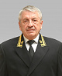

Дзыбан Александр Андреевич
Судья
Председатель судебного состава
Заслуженный юрист Российской Федерации
Высший квалификационный класс судьи
Постановление Совета Федерации Федерального Собрания Российской Федерации от 18 июня 2014 г. № 235-СФ

Куменков Анатолий Викторович
Судья
Заслуженный юрист Российской Федерации
Высший квалификационный класс судьи
Постановление Совета Федерации Федерального Собрания Российской Федерации от 18 июня 2014 г. № 235-СФ

Хлебников Николай Леонидович
Судья
Заслуженный юрист Российской Федерации
Высший квалификационный класс судьи
Постановление Совета Федерации Федерального Собрания Российской Федерации от 18 июня 2014 г. № 235-СФ

1 судебный состав
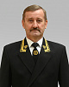

Тимошин Николай Викторович
Судья
Председатель судебного состава
Заслуженный юрист Российской Федерации
Высший квалификационный класс судьи
Постановление Совета Федерации Федерального Собрания Российской Федерации от 18 июня 2014 г. № 235-СФ

Борисов Олег Владимирович
Судья
Кандидат юридических наук
Высший квалификационный класс судьи
Постановление Совета Федерации Федерального Собрания РФ от 26 октября 2016 года № 464-СФ

Дубовик Николай Павлович
Судья
Кандидат юридических наук
Высший квалификационный класс судьи
Постановление Совета Федерации Федерального Собрания Российской Федерации от 18 июня 2014 г. № 235-СФ

Зателепин Олег Кимович
Судья
Доктор юридических наук, профессор
Высший квалификационный класс судьи
Постановление Совета Федерации Федерального Собрания Российской Федерации от 18 июня 2014 г. № 235-СФ

Земсков Евгений Юрьевич
Судья
Высший квалификационный класс судьи
Постановление Совета Федерации Федерального Собрания Российской Федерации от 18 июня 2014 г. № 235-СФ

Колышницын Александр Сергеевич
Судья
Кандидат юридических наук
Заслуженный юрист Российской Федерации
Высший квалификационный класс судьи
Постановление Совета Федерации Федерального Собрания Российской Федерации от 18 июня 2014 г. № 235-СФ

Шмотикова Светлана Анатольевна
Судья
Высший квалификационный класс судьи
Постановление Совета Федерации Федерального Собрания Российской Федерации от 17 декабря 2014 г. № 628-СФ

Эрдыниев Эдуард Борисович
Судья
Высший квалификационный класс судьи
Постановление Совета Федерации Федерального Собрания Российской Федерации от 18 июня 2014 г. № 235-СФ

2 судебный состав
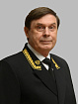

Иванов Геннадий Петрович
Судья
Председатель судебного состава
Заслуженный юрист Российской Федерации
Высший квалификационный класс судьи
Постановление Совета Федерации Федерального Собрания Российской Федерации от 18 июня 2014 г. № 235-СФ

Абрамов Сергей Николаевич
Судья
Высший квалификационный класс судьи
Постановление Совета Федерации Федерального Собрания Российской Федерации от 18 июня 2014 г. № 235-СФ

Рудаков Евгений Витальевич
Судья
Первый квалификационный класс судьи
Постановление Совета Федерации Федерального Собрания Российской Федерации от 23 октября 2019 г. № 449-СФ

Лавров Николай Геннадиевич
Судья
Высший квалификационный класс судьи
Постановление Совета Федерации Федерального Собрания Российской Федерации от 18 июня 2014 г. № 235-СФ

Пейсикова Елена Владимировна
Судья
Кандидат юридических наук
Высший квалификационный класс судьи
Постановление Совета Федерации Федерального Собрания Российской Федерации от 25 июня 2014 г. № 262-СФ

Романова Татьяна Анатольевна
Судья
Высший квалификационный класс судьи
Постановление Совета Федерации Федерального Собрания Российской Федерации от 18 июня 2014 г. № 235-СФ

3 судебный состав
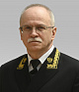

Зеленин Сергей Рэмович
Судья
Председатель судебного состава
Высший квалификационный класс судьи
Постановление Совета Федерации Федерального Собрания Российской Федерации от 18 июня 2014 г. № 235-СФ

Боровиков Владимир Петрович
Судья
Высший квалификационный класс судьи
Постановление Совета Федерации Федерального Собрания Российской Федерации от 18 июня 2014 г. № 235-СФ

Ермолаева Татьяна Александровна
Судья
Высший квалификационный класс судьи
Постановление Совета Федерации Федерального Собрания Российской Федерации от 18 июня 2014 г. № 235-СФ

Зыкин Василий Яковлевич
Судья
Высший квалификационный класс судьи
Постановление Совета Федерации Федерального Собрания Российской Федерации от 25 декабря 2014 г. № 643-СФ

Русаков Владимир Владимирович
Судья
Высший квалификационный класс судьи
Постановление Совета Федерации Федерального Собрания Российской Федерации от 18 июня 2014 г. № 235-СФ

Шамов Алексей Викторович
Судья
Высший квалификационный класс судьи
Постановление Совета Федерации Федерального Собрания Российской Федерации от 18 июня 2014 г. № 235-СФ

Фаргиев Ибрагим Аюбович
Судья
Заслуженный юрист Российской Федерации
Доктор юридических наук, профессор
Высший квалификационный класс судьи
Постановление Совета Федерации Федерального Собрания Российской Федерации от 14 декабря 2022 г. № 590-СФ

4 судебный состав
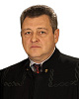

Безуглый Николай Павлович
Судья
Председатель судебного состава
Высший квалификационный класс судьи
Постановление Совета Федерации Федерального Собрания РФ от 18 июня 2014 г. № 235-СФ

Кочина Ирина Геннадьевна
Судья
Высший квалификационный класс судьи
Постановление Совета Федерации Федерального Собрания Российской Федерации от 29 апреля 2015 г. № 146-СФ

Сабуров Дмитрий Энгельсович
Судья
Высший квалификационный класс судьи
Постановление Совета Федерации Федерального Собрания Российской Федерации от 18 июня 2014 г. № 235-СФ

Таратута Игорь Викторович
Судья
Высший квалификационный класс судьи
Постановление Совета Федерации Федерального Собрания Российской Федерации от 18 июня 2014 г. № 235-СФ

Хомицкая Татьяна Павловна
Судья
Высший квалификационный класс судьи
Постановление Совета Федерации Федерального Собрания Российской Федерации от 18 июня 2014 г. № 235-СФ

Червоткин Александр Сергеевич
Судья
Кандидат юридических наук
Заслуженный юрист Российской Федерации
Высший квалификационный класс судьи
Постановление Совета Федерации Федерального Собрания Российской Федерации от 18 июня 2014 г. № 235-СФ

Судебная коллегия по экономическим спорам Верховного Суда Российской Федерации

1 судебный состав
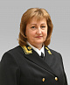

Кирейкова Галина Геннадьевна
Судья
Председатель Судебного состава
Высший квалификационный класс судьи

Букина Ирина Александровна
Судья
Высший квалификационный класс судьи

Ксенофонтова Надежда Александровна
Судья
Заслуженный юрист Российской Федерации
Высший квалификационный класс судьи

Зарубина Елена Николаевна
Судья
Высший квалификационный класс судьи

Капкаев Денис Владимирович
Судья
Высший квалификационный класс судьи

Корнелюк Екатерина Сергеевна
Судья
Высший квалификационный класс судьи

Разумов Иван Васильевич
Судья
Высший квалификационный класс судьи

Самуйлов Сергей Владимирович
Судья
Высший квалификационный класс судьи

Шилохвост Олег Юрьевич
Судья
Доктор юридических наук
Высший квалификационный класс судьи

2 судебный состав
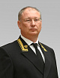

Попов Владимир Валентинович
Судья
Председатель судебного состава
Кандидат юридических наук
Высший квалификационный класс судьи

Борисова Елена Евгеньевна
Судья
Кандидат юридических наук, доцент
Высший квалификационный класс судьи

Грачева Ирина Леонидовна
Судья
Высший квалификационный класс судьи

Попова Галина Геннадьевна
Судья
Высший квалификационный класс судьи

Хатыпова Рамзия Асгатовна
Судья
Высший квалификационный класс судьи

Чучунова Наталья Сергеевна
Судья
Доктор юридических наук
Высший квалификационный класс судьи

Якимов Алексей Александрович
Судья
Высший квалификационный класс судьи

3 судебный состав

Иваненко Юрий Григорьевич
Судья
Председатель судебного состава
Кандидат юридических наук
Высший квалификационный класс судьи

Антонова Марина Коммунаровна
Судья
Высший квалификационный класс судьи

Завьялова Татьяна Владимировна
Судья
Высший квалификационный класс судьи

Тютин Денис Владимирович
Судья
Кандидат юридических наук
Высший квалификационный класс судьи

Першутов Анатолий Геннадьевич
Судья
Кандидат юридических наук
Высший квалификационный класс судьи

Пронина Марина Владимировна
Судья
Высший квалификационный класс судьи

Судебный состав по делам военнослужащих Верховного Суда

Крупнов Игорь Владимирович
Председатель судебного состава
Кандидат юридических наук
Высший квалификационный класс судьи

Воронов Александр Владимирович
Судья
Заслуженный юрист Российской Федерации
Высший квалификационный класс судьи

Дербилов Олег Анатольевич
Судья
Высший квалификационный класс судьи

Замашнюк Александр Николаевич
Судья
Высший квалификационный класс судьи

Сокерин Сергей Григорьевич
Судья
Высший квалификационный класс судьи

Дисциплинарная коллегия Верховного Суда Российской Федерации

Абрамов Сергей Николаевич
Судья
Высший квалификационный класс судьи

Дербилов Олег Анатольевич
Судья
Высший квалификационный класс судьи

Жубрин Михаил Александрович
Судья
Высший квалификационный класс судьи

Кириллов Вячеслав Сергеевич
Судья
Высший квалификационный класс судьи

Шилохвост Олег Юрьевич
Судья
Доктор юридических наук
Высший квалификационный класс судьи

